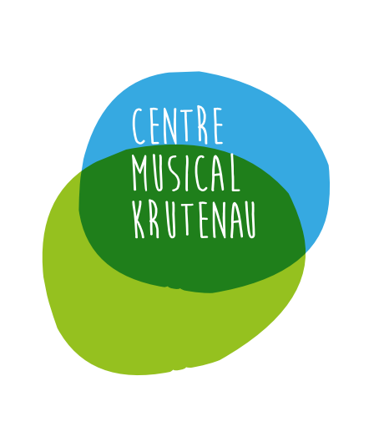 CMK - Formulaire d’inscription 2022/2023-Chœur mixte
A renvoyer en format pdf par mail à info@cmk-strasbourg.fr

Nom……………….. Prénom………….
Date de naissance…….. Téléphone …………… Email ……………………
Adresse postale……………………………………………………………………………….
Code postal……………………………………Ville …………………………………………

Autorisation de diffusion

☐ L’élève adulte ou les représentants légaux de l’élève mineur donnent expressément l’autorisation au CMK d’exploiter, à titre non commercial, son image et sa voix dans le cadre des activités du CMK (photos, vidéos prise lors des cours et des concerts) et pour la promotion de son action (communication et presse, site internet) La présente autorisation d’exploitation par la Personne de son image est conférée à titre gratuit et sans contrepartie.

Les coordonnées demandées lors de l’inscription sont utilisées pour envoyer des informations lors des concerts ou prévenir en cas d’absence ou fermeture etc Vous avez à tout moment la possibilité d’en prendre connaissance, de vous opposer au traitement de ces données, et de demander leur rectification. Elles ne seront pas transmises à un tiers sans votre autorisation

L’inscription est annuelle : en cas d’abandon l’année est due sauf en cas de force majeure soumise au Conseil d’Administration. L’inscription implique l’acceptation du règlement intérieur du CMK.

Inscription au Chœur Mixte Choix de la catégorie tarifaire :
1/ Dans tous les cas : Cotisation annuelle à l’association du CMK 35€

2/ ☐ Je suis déjà membre d’une école de musique de Strasbourg, je précise laquelle : …………………………………………………..et je bénéficie de la gratuité de l’écolage.
☐ Je ne suis pas encore membre d’une école de musique, mais je bénéficie du tarif réduit :
☐ Tarif Jeune (- de 25 ans) : 114€ l’année ☐ Tarif adulte (+ de 25 ans) : 150€ l’année

Le tarif comprend les répétitions hebdomadaires de septembre à fin juin 2023, les partitions, les w-ends de travail, l’organisation des concerts.

Moyen de paiement choisi : (cocher)

☐ Prélèvement automatique ☐ Chèque ☐ ANCV chèques vacances
☐ En une fois ☐ En trois fois :➔Dates d’encaissement : 15/10/2022 15/01/2023 15/04/2023
Chèques à libeller à l’ordre du CMK 3 rue Munch 67000 Strasbourg

Centre musical de la Krutenau (CMK) - 3 rue Munch – 67000 Strasbourg 06 52 18 19 14
Association inscrite au registre des associations du Tribunal d’instance de Strasbourg
IBAN : FR76 1027 8010 8800 0217 4200 139 - BIC : CMCIFR2A –
SIREN : 312 021 652 – SIRET : 312 021 652 00028 – APE 913 E
info@cmk-strasbourg.fr – www.cmk-strasbourg.fr

